令和７年５月２日

株式会社フジケア

取締役社長　白木　裕子　様

　　　　　　　　　　　　　　　　 　　　　　北九州市保健福祉局総務部

給付金担当課長　中山　聡

**令和６年度物価高対策重点支援給付金に係る申請期限の周知について【お願い】**

平素より、本市の保健福祉行政にご理解、ご協力いただきありがとうございます。

現在、国の物価高対策として住民税非課税世帯への支援のため給付金を支給しています。給付金の受給のためには、市から送付した書類の返送や申請が必要な場合があります。

　つきましては、御社が支援されている方などで、まだ返送等をされていない場合は、申請期限がありますので、ご周知いただきますよう、ご協力をお願いいたします。

**１　対象となる給付金**（基準日：令和６年１２月１３日）

**（１）令和６年度物価高対策重点支援給付金（３万円）**

【対象世帯／給付額】

令和６年度住民税非課税世帯／１世帯あたり３万円

対象世帯のうち、口座情報等の確認が必要な世帯には、**「支給要件確認書」**を送付しています。**必要書類とともに返送**してください。

**（２）こども加算（児童１人あたり２万円）**

【対象世帯／給付額】

1. の対象世帯で、１８歳以下（平成１８年４月２日生まれ以降）の児童がいる世帯

／児童１人あたり２万円

**原則、手続き不要**で、（１）の給付金（３万円）と合算して振り込みます。

ただし、**次の場合は申請が必要**です。

・対象世帯とは別世帯であるが生計が同一の児童がいる場合

・基準日時点で北九州市に住民票がある世帯で、その後、他の市町村へ転出した後に新生児が出生した場合

**２　申請期限**

**令和７年６月２日（月）（消印有効）**

※詳細は、以下のURLもしくは二次元バーコードをご参照ください。

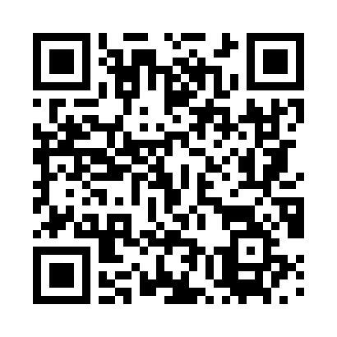　https://www.city.kitakyushu.lg.jp/contents/18200261_00001.html

【お問い合せ先】

①北九州市重点支援給付金コールセンター

０１２０―０３４―５５３（平日９～１７時）

②小倉北区役所および八幡西区役所の相談窓口（平日９～１６時）

６月２日（月曜日）まで開設しています。

相談窓口は、電話による対応は行っていませんので、直接お越しください。